Her okuduğunda kutuya x koy.
1 | 2 | 3 | 4 | 5
…………………………
Mevsime göre giyin, Yüreğini rahat tut,
Hiç üşütme kendini. Her şeyi dert edinme.
Zamanında aşı ol, Olumsuzluğu unut,
Sık sık yıka elini. Önemlidir beslenme.
Kızartma, yağlı, acı,
Sağlığı bozmaktadır.
Sebze, meyve baş tacı,
Süt en doğal gıdadır...
1. Nasıl giyinecekmişiz?

2. Neden mevsimine göre giyinecekmişiz?

3. Zamanında olmamız gereken neymiş?

4. Sık sık yıkamamız gereken neymiş?

5. Her şeyi dert etmemek için ne yapmamız gerekiyormuş?

6. Neyi unutmalıymışız?

7. Önemli olan neymiş?

8. Sağlığı bozan besinler nelermiş?

9. Baş tacı olan neymiş?

10. En doğal gıda hangisiymiş?

Cümle Bilgisi ve Noktalama İşaretleri
Cümleler daima büyük harf ile başlar.Cümlenin sonuna da kesinlikle nokta(.), soru işareti(?), ünlem(!) konulmalıdır.
Size verdiğimiz cümlelerdeki eksiklikleri belirleyelim ve alt satıra doğrusunu yazalım.
(Bu çalışmamızda önce cümlelerimizi büyük harfle başlatalım. Ardından cümlenin sonuna gerekli olan nokta(.) , soru işareti(?) veya ünlem(!) noktalama işaretlerinden uygun olanı yazalım.)

bugün hava çok güzel

dayım bana elli lira verdi

bize misafir gelecek mi

kalemini ödünç alabilir miyim

top oynamayı çok severim

eyvah, bilgisayarım bozulmuş

VERİLMEYEN TOPLANANI BULMA
Uğur böceklerinin kanatlarında, benekleri inceleyerek toplama işlemlerini yapınız. Esik olan benekleri siz tamamlayınız.

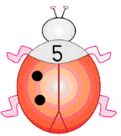
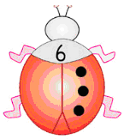
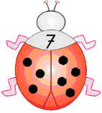
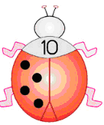
3 + 4 = 7
... + 3 = 6
8
2 +... = 5
4 + ... = 10
8

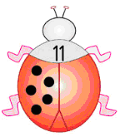
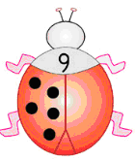
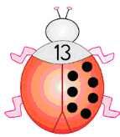
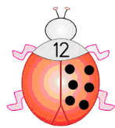
5 + ... = 11
... + 7 = 13
8
5 +... = 9
... + 6 = 12
8

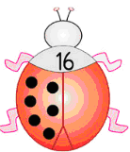
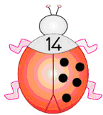
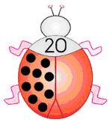
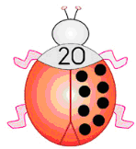
... + 5 = 14
10 + .. = 20
8
6 +... = 16
... + 8 = 20
8

